Говьсүмбэр аймгийн Биеийн тамир, спортын газрын 2021 оны 02 дугаар сард зохион байгуулсан үйл ажиллагааны тайлан
2021.02.19 Чойр
Удирдлага, зохион байгуулалтын хүрээнд:
халдвар авах эрсдлээс урьдчилан сэргийлэх зорилгоор 2021 оны 01 сарын 01-ны өдрөөс 2 дугаар сарын 23-ны өдрийг хүртэлх хугацаанд улс орон даяар түр хаагдсантай холбогдуулан үйл ажиллагааг цахим хэлбэрт шилжүүлэн ажиллаж байна.
Иргэд хүлээн авах гар хэсэгт ариутгах бодис болон нэг удаагийн бээлий, хуурай, нойтон сальфетик, автомат гар ариутгах төхөөрөмж, коридор, спорт заал, танхим орчинд хүн хүн хоорондын зай барих тэмдэглэгээ, өвчнөөс урьдчилан сэргийлэх санамж байрлуулсан.
Мөн иргэдийн халуун хэмжих QR код унших хуудас уншуулах бүртгэл хөтлөх зааварчилгаа өгөх зэргээр ажиллаж байна.
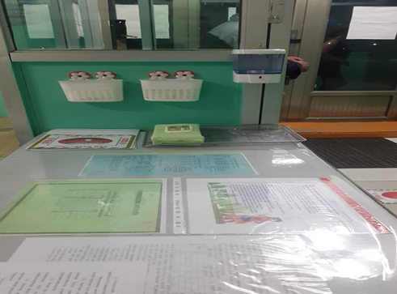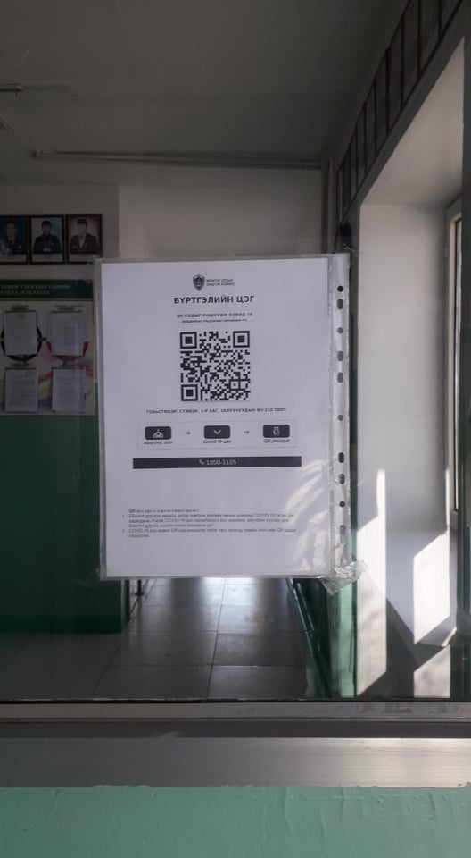
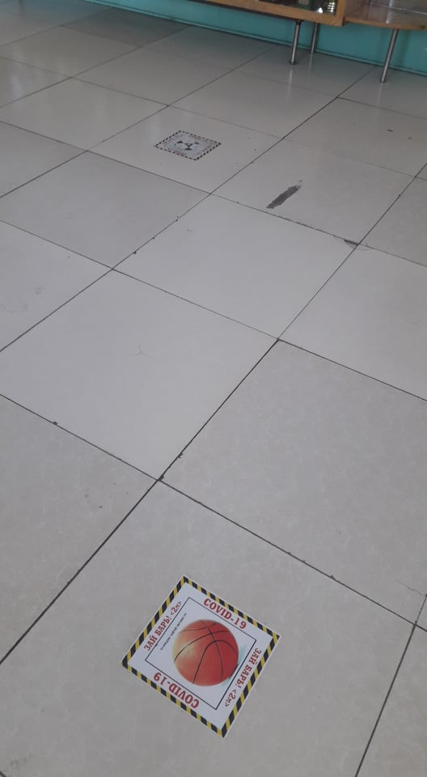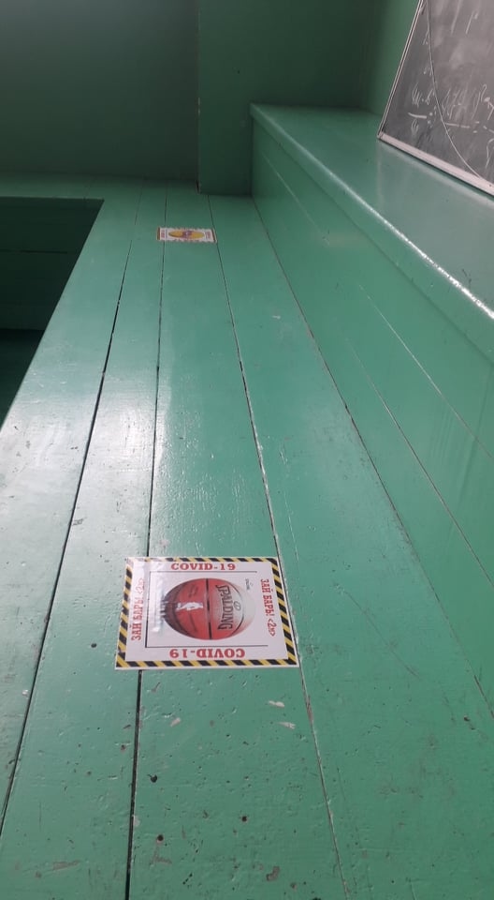
2. Халдварын шинж тэмдэг илэрсэн иргэнийг тусгаарлах 4х4 тайлбай бүхий өрөөнд ор, цагаан хэрэглэл, хамгаалах хувцас мөн нэг удаагийн хэрэгслүүд, ус буцалгагч, дархлаа дэмжих дасгалын биеийн тамирын хэрэглэл, санамж аргачлал зэргийг байрлуулсан
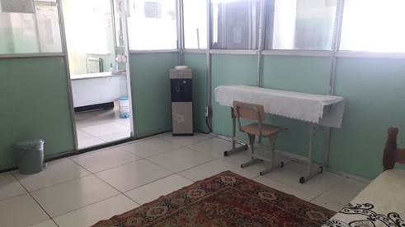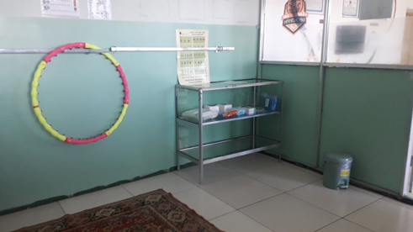
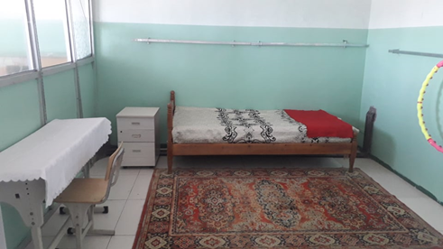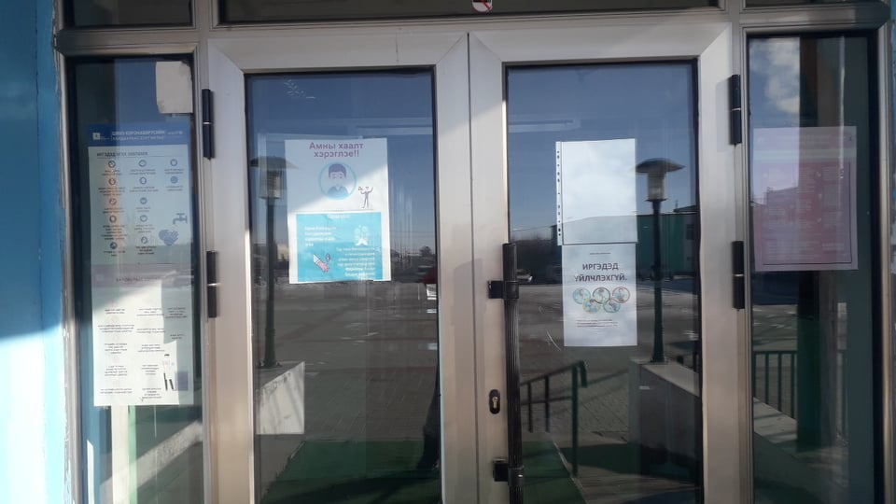
3. Ариун цэврийн өрөөнд Тосгуур,суултуур, хана зэргийг арчих 3 өнгийн алчуур /шар,цэнхэр,улаан/, цахилгаан гар ариутгагч, гар хатаагч, ариутгалын бодис жавалин, хлорамины уусмал зэргийг орц нормын дагуу найруулан ариутгалд хэрэглэж байна.
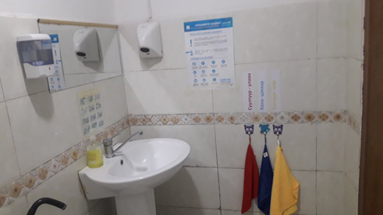 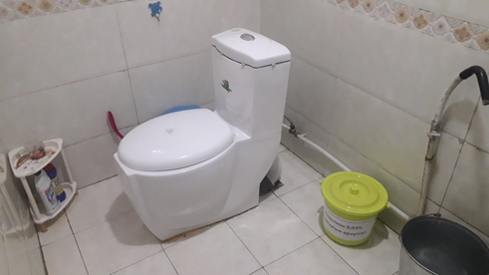.
4.Хог хаягдлыг ангилах хогийн савнаас гадна халдвар тараах эрсдэлтэй хэрэглэл амны хаалт, бээлий, малгай ариутгалын хөвөн зэргийн ангилан хаях хогийн савыг байрлуулсан.
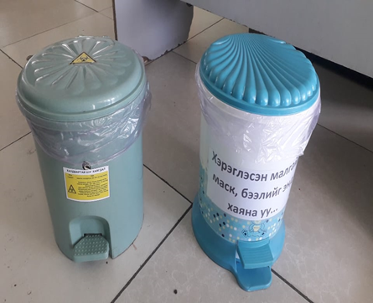
Засгийн газрын тохируулагч агентлаг- Биеийн тамир, спортын улсын хороо сар бүр харьяа байгууллагуудтайгаа цаг үеийн асуудлаар цахимаар холбогдон ажилладаг. Өнөөдөр зохион байгуулагдсан цахим уулзалтад 21 аймаг, нийслэл, дүүргийн газар, хороодын удирдлага, хүний нөөц, санхүү, биеийн тамир, спортын арга хэмжээ, тайлан төлөвлөгөө танилцуулах цахим сургалтанд 3 албан хаагч хамрагдлаа.
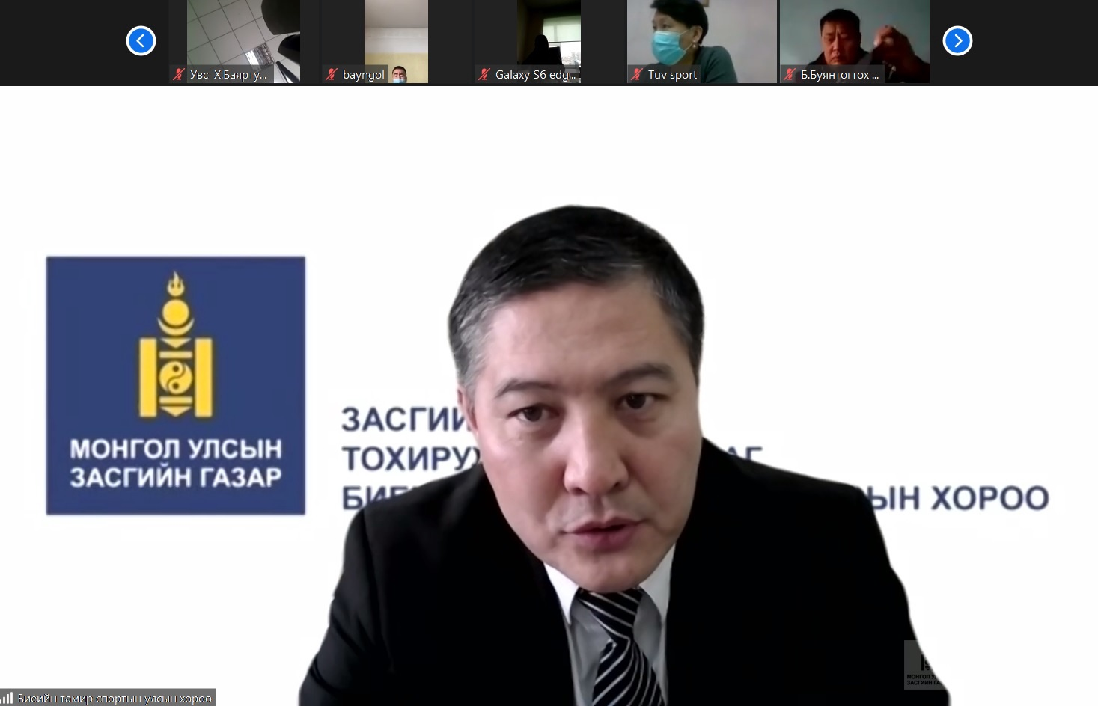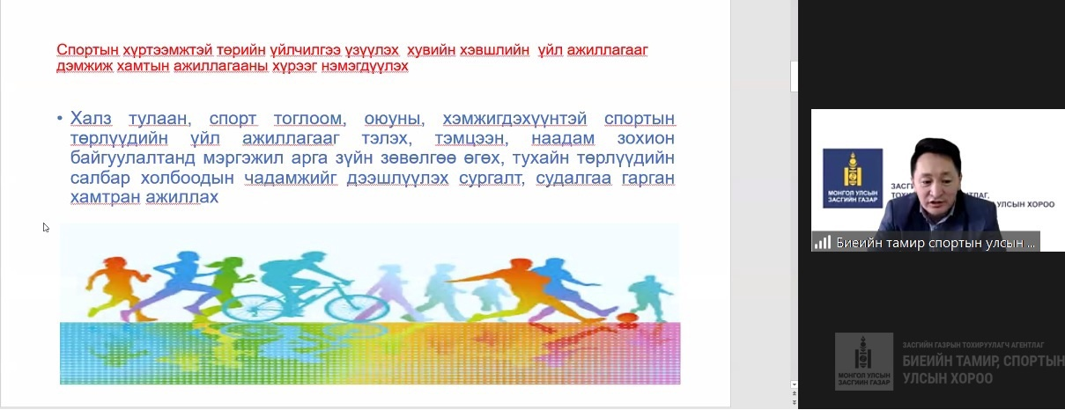
Албан хаагч, ажилчдын дунд Дотоод эрх зүйн сургалтын хүрээнд “Монгол бичиг”-ийн хичээлийг 7 удаа зохион байгуулж, нийт 7 удаагийн сургалтанд 77 давхардсан тоогоор албан хаагчид хамрагдсан. Хүүхдийн эрсдлээс урьдчилан сэргийлэх, хамгаалах чиглэлээр байгууллагын “Эцэг эхийн зөвлөл”-өөр дамжуулан албан хаагч, ажилчдад сургалт зохион байгуулсан.
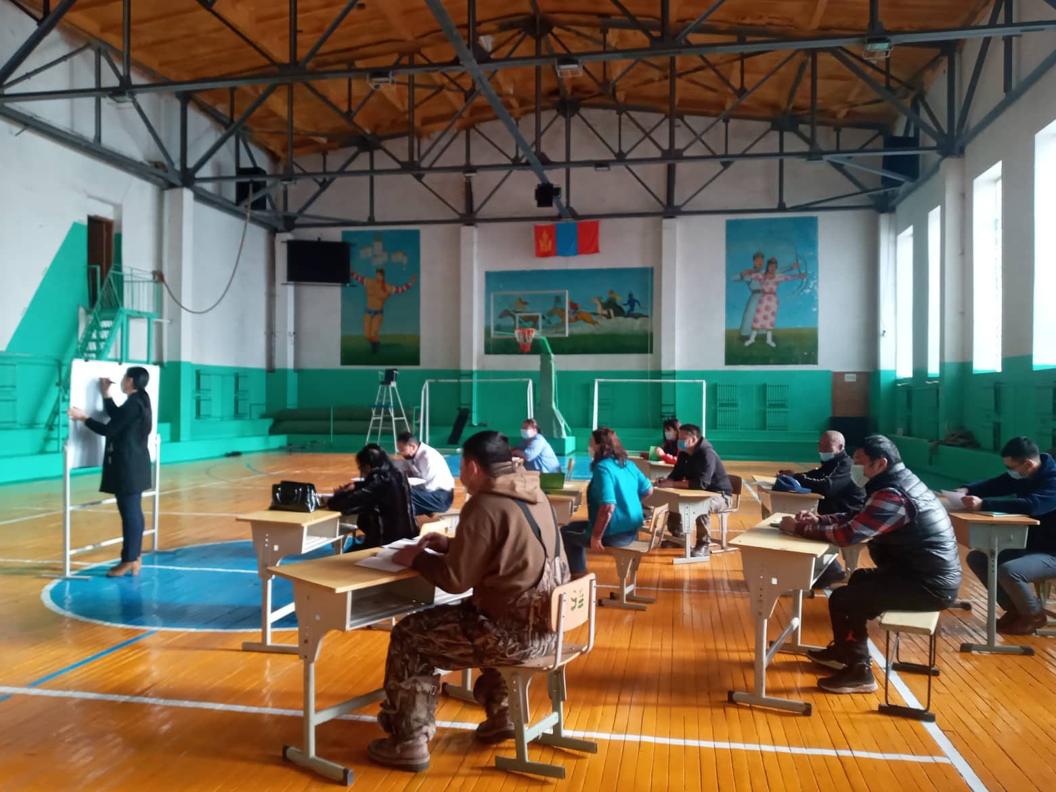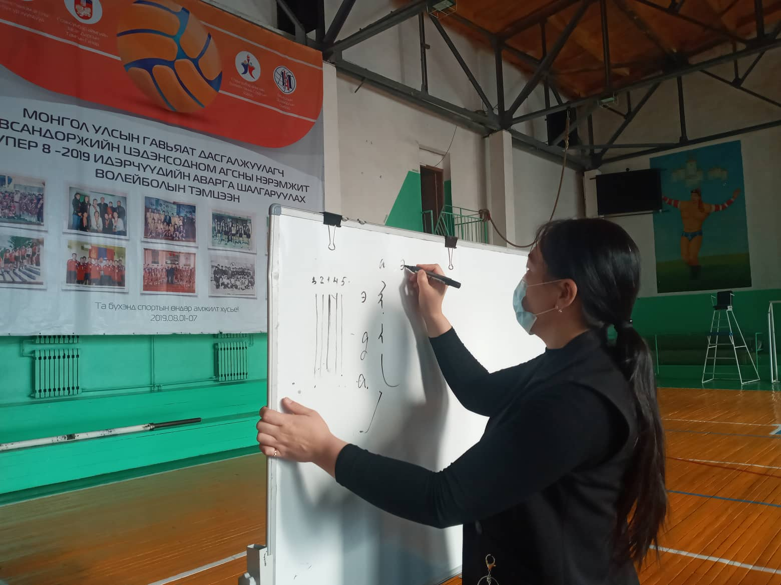
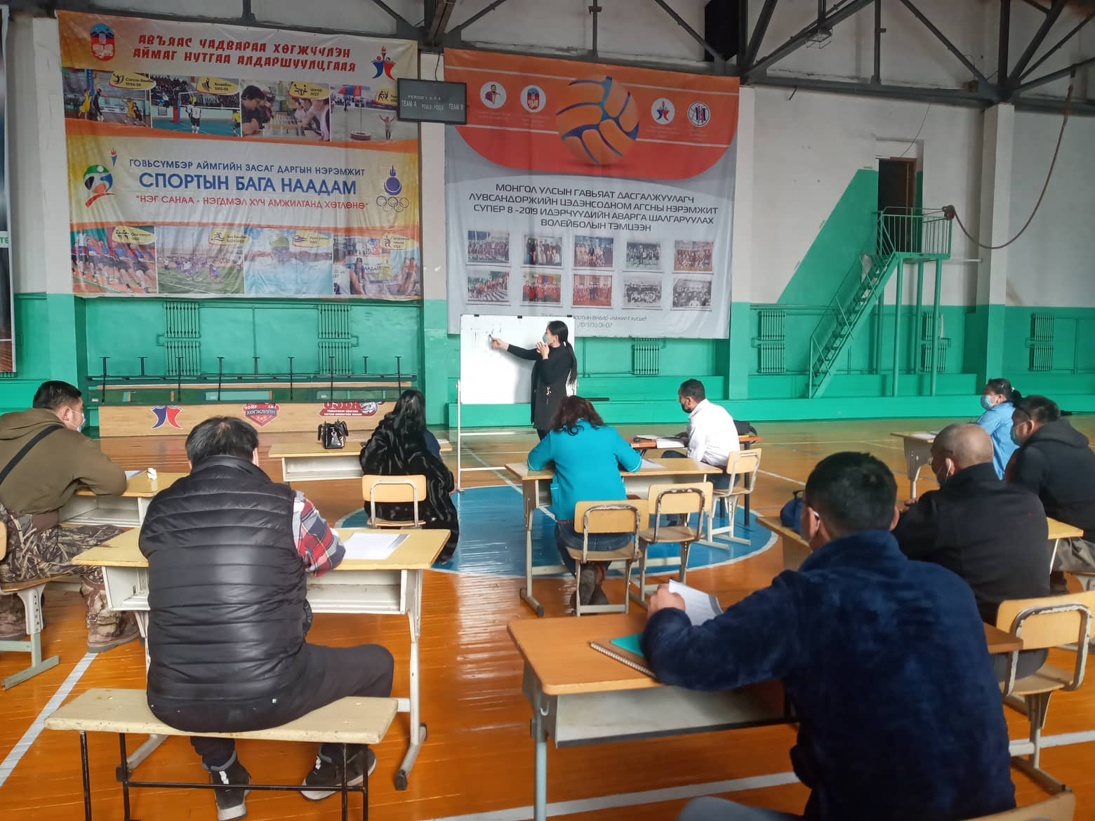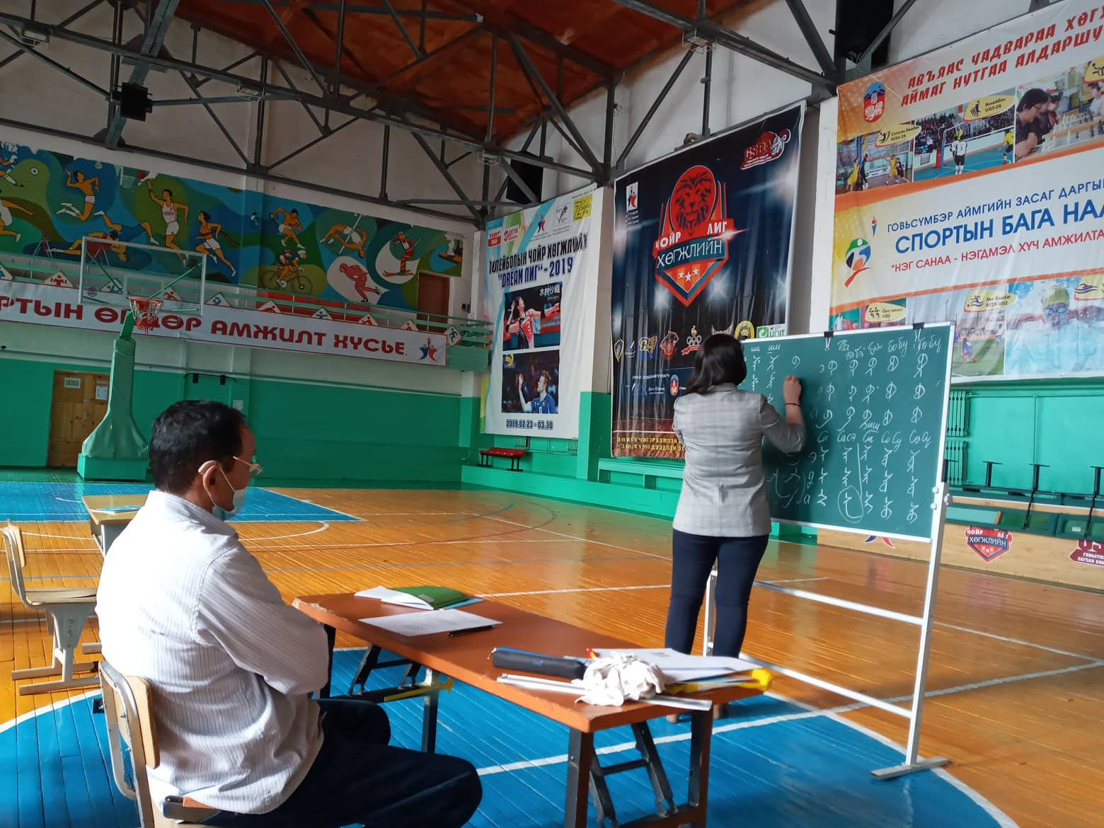
01 сарын 19-нд байгууллагын гадна 50метр орчим, хашаан дотор хог хаягдлыг цэвэрлэх, Сүмбэр сумын Засаг даргын тамгын газраас хуваарилаж өгсөн нийтийн цэвэрлэгээг хийж, тайланг хугацаанд хүргүүлсээр байна.

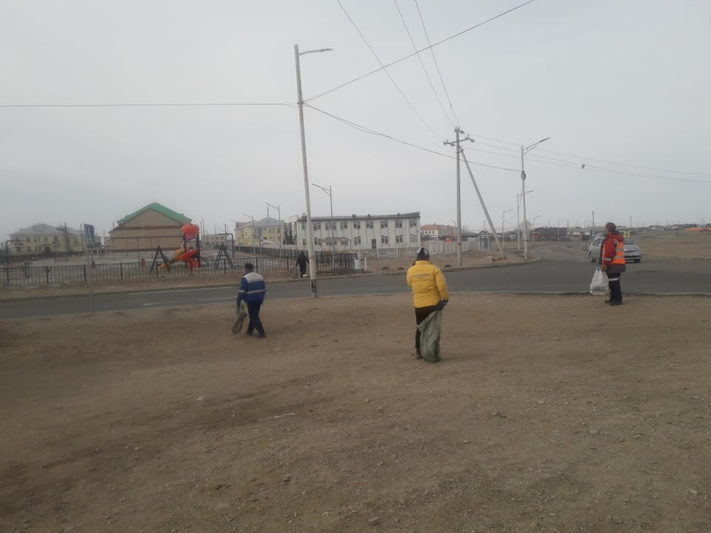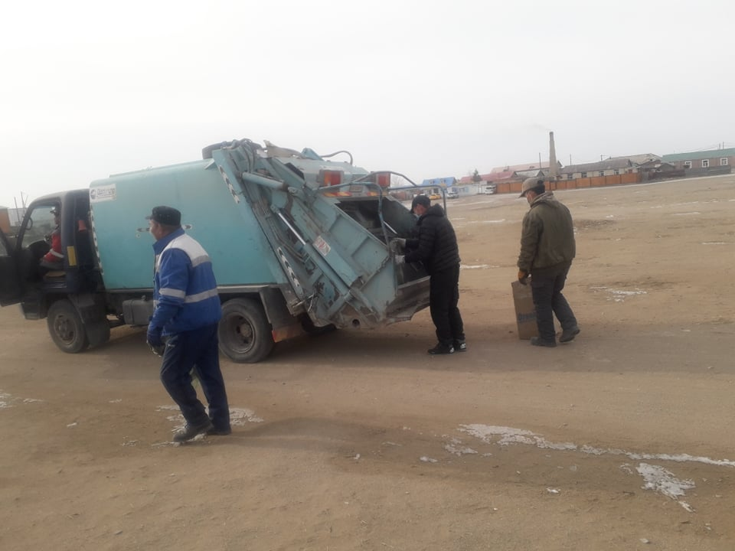

Усан спорт сургалтын талаар:
2021 оны 01 дүгээр сарын 20 – 2020 оны 02 дугаар сарын 20-нийг хүртэл ямар нэгэн сургалт, үйл ажиллагааг явуулаагүй болно.

Мэдээ нэгтгэсэн:
БТСБХЗАлбаны дарга М.Батдэлгэр

